**День Героев Отечества**

**Прошедшая неделя была посвящена  Дню Героев Отечества. Празднование Дня Героев Отечества в современной России возродили в 2007 году. И теперь ежегодно 9 декабря страна чествует своих героев. Учреждённый Екатериной II орден Святого Георгия Победоносца снова стал высшей военной наградой. Таким образом, 9 декабря россияне с гордостью  благодарностью славят Героев Советского Союза, Российской Федерации, а также кавалеров ордена Славы и ордена Св. Георгия.**

**В рамках празднования в МКОУ «Кузнецовская ООШ» прошёл ряд мероприятий патриотической тематики:**

**Выставка «Герои моего Отечества» (школьная библиотека)**

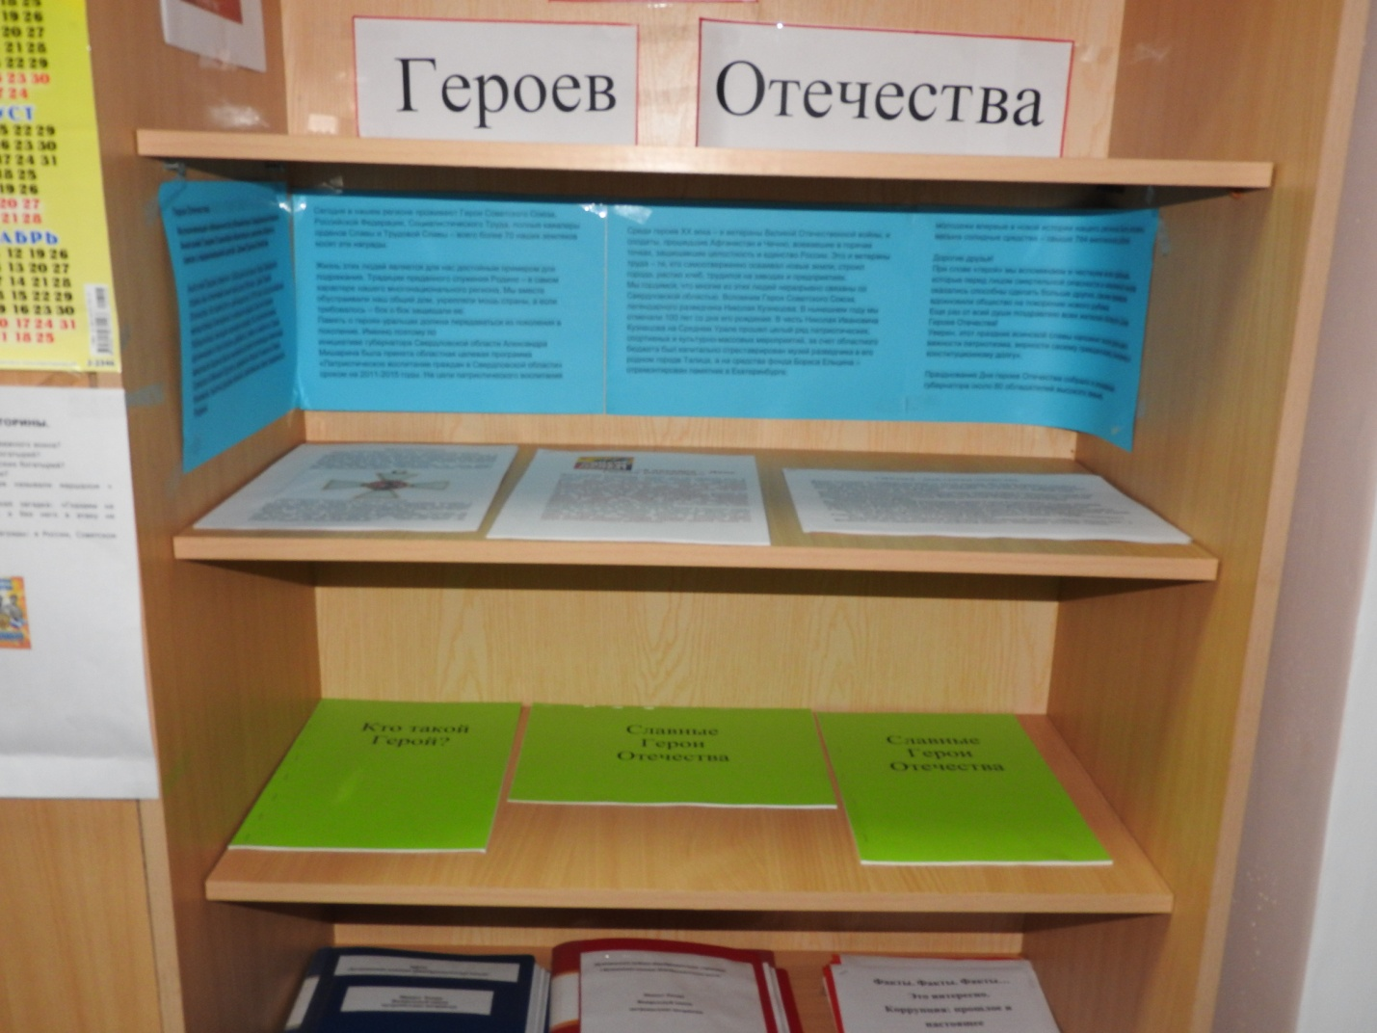

**Интерактивный урок-мужества** 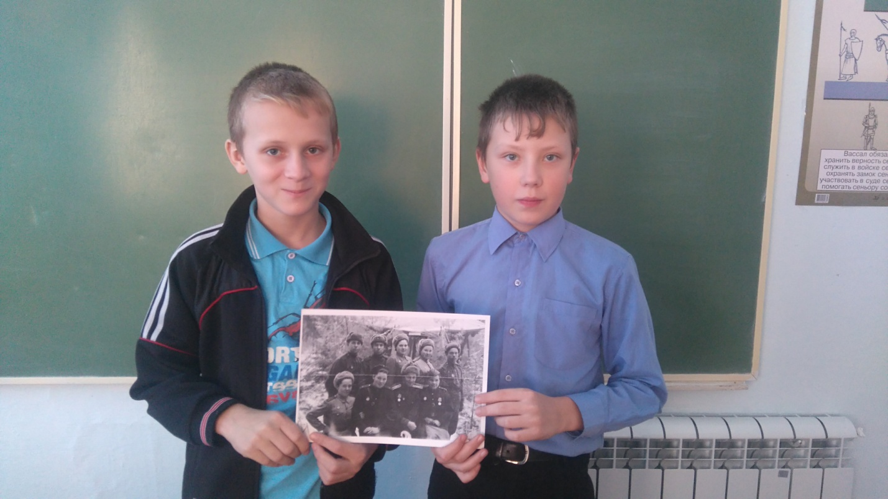

**Возложение цветов к памятнику « Героев отечественной войны»**

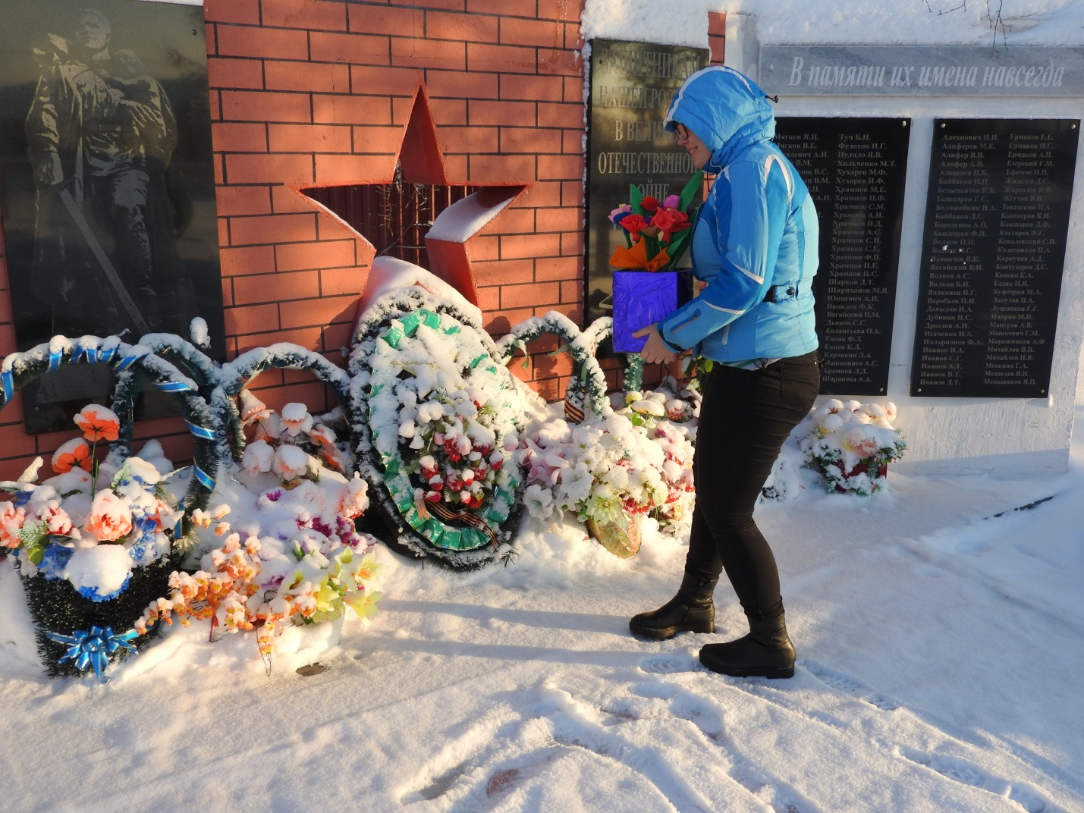

# Приглашена в гости библиотекарь Ермакова Г.И., которая рассказала о не забываемом подвиге генерала Карбышева

